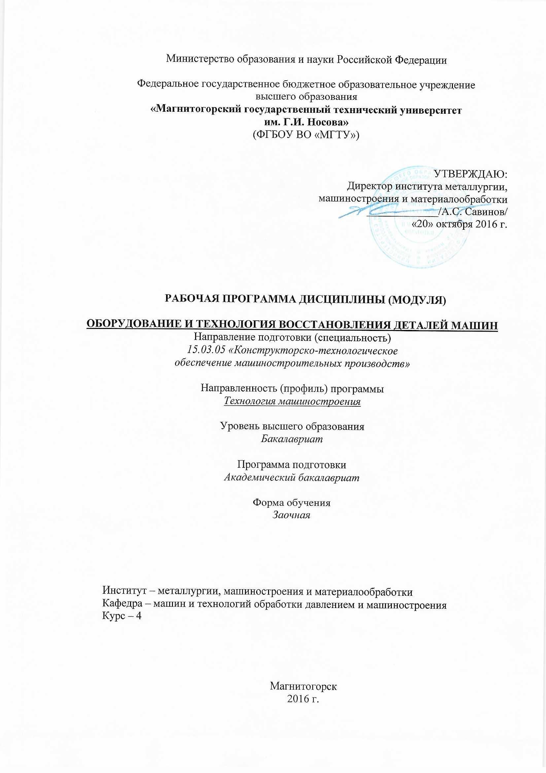

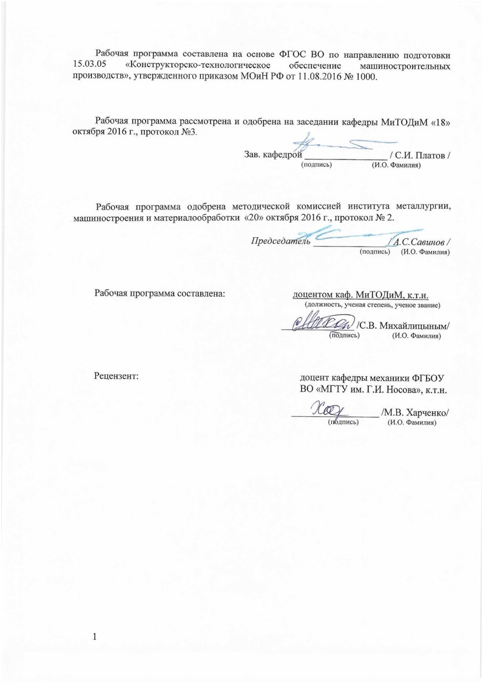

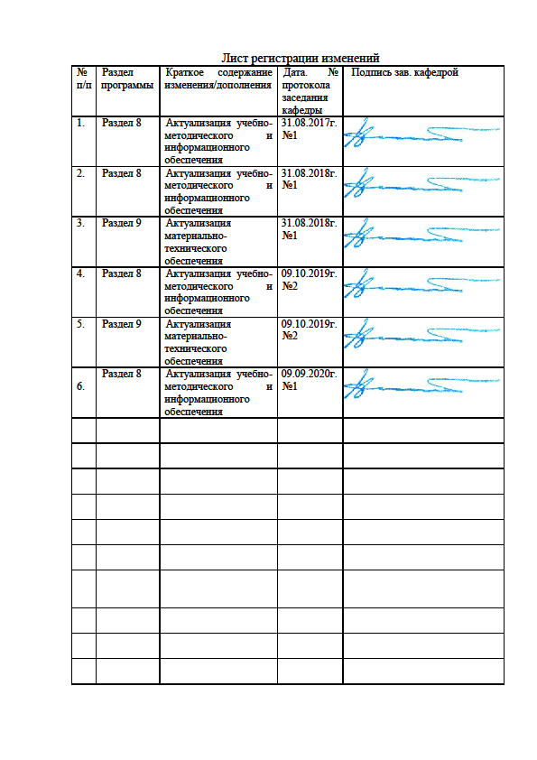

1. Цели освоения дисциплины (модуля)

Цели должны соответствовать компетенциям, формируемым в результате освоения дисциплины (модуля).

Целями освоения дисциплины «*ОБОРУДОВАНИЕ И ТЕХНОЛОГИЯ ВОССТАНОВЛЕНИЯ ДЕТАЛЕЙ МАШИН*» являются: эффективное использование методов наплавки деталей машин и агрегатов, выбор материалов, оборудования и оптимальных технологий для реализации наплавки; овладение достаточным уровнем общепрофессиональных и профессиональных компетенций в соответствии с требованиями ФГОС ВО по направлению подготовки (специальности) *15.03.05 – КОНСТРУКТОРСКО-ТЕХНОЛОГИЧЕСКОЕ ОБЕСПЕЧЕНИЕ МАШИНОСТРОИТЕЛЬНЫХ ПРОИЗВОДСТВ.*

**2. Место дисциплины в структуре образовательной программы подготовки бакалавра**

Дисциплина «*ОБОРУДОВАНИЕ И ТЕХНОЛОГИЯ ВОССТАНОВЛЕНИЯ ДЕТАЛЕЙ МАШИН*» входит в цикл ОПП Б1.В.ДВ.05.02 образовательной программы по направлению подготовки (специальности) *15.03.05 – КОНСТРУКТОРСКО-ТЕХНОЛОГИЧЕСКОЕ ОБЕСПЕЧЕНИЕ МАШИНОСТРОИТЕЛЬНЫХ ПРОИЗВОДСТВ.*

Для изучения дисциплины необходимы знания (умения, навыки), сформированные в результате изучения курсов базовой части - безопасность жизнедеятельности Б1.Б.08, математика Б1.Б.09, физика Б1.Б.10, начертательная геометрия и компьютерная графика Б1.Б.11, сопротивление материалов Б1.Б.13, теория машин и механизмов Б1.Б.14, метрология, стандартизация, сертификация Б1.Б.17; вариативной части - проектная деятельность Б1.В.02, машиностроительные материалы Б1.В.16, химия Б1.В.18.

Знания (умения, навыки), полученные при изучении данной дисциплины будут необходимы как предшествующие для следующих дисциплин: технология машиностроения Б1.В.06, оборудование машиностроительных производств Б1.В.17, технологические процессы в машиностроении Б1.В.20, оборудование для производства металлоконструкций Б1.В.ДВ.07.01, технология производства металлоконструкций Б1.В.ДВ.10.01, учебная - практика по получению первичных профессиональных умений и навыков, в том числе первичных умений и навыков научно-исследовательской деятельности Б2.В.01(У), производственная - практика по получению профессиональных умений и опыта профессиональной деятельности Б2.В.02(П), производственная – преддипломная практика Б2.В.03(П).

**3. Компетенции обучающегося, формируемые в результате освоения   
дисциплины (модуля) и планируемые результаты обучения**

Дисциплина «*ОБОРУДОВАНИЕ И ТЕХНОЛОГИЯ ВОССТАНОВЛЕНИЯ ДЕТАЛЕЙ МАШИН*» формирует следующие общекультурные и профессиональные компетенции:

| Структурный элемент  компетенции | Планируемые результаты обучения |
| --- | --- |
| **ПК-1 - способностью применять способы рационального использования необходимых видов ресурсов в машиностроительных производствах, выбирать основные и вспомогательные материалы для изготовления их изделий, способы реализации основных технологических процессов, аналитические и численные методы при разработке их математических моделей, а также современные методы разработки малоотходных, энергосберегающих и экологически чистых машиностроительных технологий** | |
| Знать | - сущность физических процессов, протекающих при наплавке;  - особенности и область применения основных способов наплавки;  - свариваемость различных материалов |
| Уметь | - выбирать способы и методы наплавки;  - назначать параметры режимов наплавки;  - определять дефекты восстанавливаемых соединений |
| Владеть | - навыками выполнения отдельных видов наплавки;  - методами контроля наплавленных соединений |
| ПК-4 - способностью участвовать в разработке проектов изделий машиностроения, средств технологического оснащения, автоматизации и диагностики машиностроительных производств, технологических процессов их изготовления и модернизации с учетом технологических, эксплуатационных, эстетических, экономических, управленческих параметров и использованием современных информационных технологий и вычислительной техники, а также выбирать эти средства и проводить диагностику объектов машиностроительных производств с применением необходимых методов и средств анализа | |
| Знать | методы восстановления деталей машин, содержание проектов изделий машиностроения, средств технологического оснащения, автоматизации и диагностики машиностроительных производств, технологических процессов их изготовления и модернизации с учетом технологических, эксплуатационных, эстетических, экономических, управленческих параметров и использованием современных информационных технологий и вычислительной техники |
| Уметь | разрабатывать проекты восстановления изделий машиностроения, средства технологического оснащения, автоматизации и диагностики машиностроительных производств, технологических процессов их изготовления и модернизации с учетом технологических, эксплуатационных, эстетических, экономических, управленческих параметров и использованием современных информационных технологий и вычислительной техники, а также выбирать эти средства и проводить диагностику объектов машиностроительных производств с применением необходимых методов и средств анализа |
| Владеть | разрабатывать проекты восстановления изделий машиностроения, средства технологического оснащения, автоматизации и диагностики машиностроительных производств, технологических процессов их изготовления и модернизации с учетом технологических, эксплуатационных, эстетических, экономических, управленческих параметров и использованием современных информационных технологий и вычислительной техники, а также выбирать эти средства и проводить диагностику объектов машиностроительных производств с применением необходимых методов и средств анализа |

4. Структура и содержание дисциплины (модуля) *ОБОРУДОВАНИЕ И ТЕХНОЛОГИЯ ВОССТАНОВЛЕНИЯ ДЕТАЛЕЙ МАШИН*

Общая трудоемкость дисциплины составляет 3 з. е. 108 часов:

– контактная работа – 6,4 часов:

– аудиторная работа – 12/2 часов;

– внеаудиторная – 0,7 часа;

– самостоятельная работа – 89,1 часов;

- подготовка к зачету – 3,9 часа.

|  |  |  |  |  |  |  |  |  |  |  |  |
| --- | --- | --- | --- | --- | --- | --- | --- | --- | --- | --- | --- |
| Раздел/ тема  дисциплины | Семестр | Аудиторная контактная работа (в акад. часах) | | | | | Самостоятельная работа (в акад. часах) | Вид самостоятельной  работы | | Форма текущего контроля успеваемости и  промежуточной аттестации | Код и структурный  элемент компетенции |
| лекции | лаборат. занятия | | практич. занятия | |
| 1. Материалы, подвергаемые восстановлению.  Сведения о свойствах стали и чугуна, цветных металлах и их сплавах, используемые в конструкциях.  Сущность и классификация способов наплавки.  Роль и значение наплавки для технического прогресса. Классификация способов наплавки. Основные трудности наплавки.  Виды наплавочных швов и соединений.  Сварные напряжения и деформации.  Меры по предупреждению и устранению напряжений и деформаций при восстановлении деталей машин.  Технология и оборудование электродуговой наплавки. | 4к, з.с. | 2 | |  | |  | 7,5 | | Самостоятельное изучение учебной и научной литературы | Наличие конспектов лекций, сдача практических работ | ПК-1,  ПК-4 - зув |
| 2. Газовая сварка и резка металлов.  Основные способы, применяемые при восстановлении деталей машин.  Контроль качества восстановленных деталей машин. | 4к, з.с. | 2 | |  | |  | 7,5 | | Самостоятельное изучение учебной и научной литературы | Наличие конспектов лекций, сдача практических работ | ПК-1,  ПК-4 - зув |
| 3. Наплавочные материалы | 4к, з.с. |  | | 6 | |  | 10,4 | | Оформление лабораторной работы | Защита лабораторной работы | ПК-1,  ПК-4 - ув |
| 4. Автоматическая электродуговая наплавка под флюсом | 4к, л.с. |  | | 2/2 | |  | 66 | | Оформление лабораторной работы | Защита лабораторной работы | ПК-1,  ПК-4 - ув |
| **ИТОГО по курсу** |  | **4** | | **8/2И** | |  | **91,4** | |  |  |  |
| **Итого по дисциплине** | **4к, л.с.** | **4** | | **8/2И** | |  | **91,4** | | **Подготовка к зачёту** | **Промежуточный контроль (зачёт)** | **ПК-1,**  **ПК-4 - зув** |

# **5. Образовательные и информационные технологии**

Для реализации предусмотренных видов учебной работы в качестве образовательных технологий в преподавании дисциплины *ОБОРУДОВАНИЕ И ТЕХНОЛОГИЯ ВОССТАНОВЛЕНИЯ ДЕТАЛЕЙ МАШИН* применяются следующие образовательные технологии:

5.1. Используются наглядные пособия, натурные образцы, выполненные сваркой, технические средства обучения.

5.2. Используется сварочное оборудование для проведения цикла практических занятий: сварочной пост, источники питания, оборудование для контактной, точечной, газовой сварки и сварки под флюсом, защитные маски, держатели для электродов, горелки для газовой сварки.

5.3. Информационные технологии – обучение в электронной образовательной среде с целью расширения доступа к образовательным ресурсам, для чего при проведении отдельных занятий и организации самостоятельной работы студентов используются электронные версии курса лекций и расчетной работы.

5.4. Работа в команде – совместная деятельность студентов в группе при расчетах на практических занятиях, направленная на решение общей задачи путем сложения результатов индивидуальной работы членов группы.

5.5. Case-study - анализ реальных проблемных ситуаций, имевших место в соответствующей области профессиональной деятельности, и поиск вариантов лучших решений.

5.6. Междисциплинарное обучение – использование знаний из разных областей и их группировка в контексте решаемой задачи.

Оценочные средства для текущего контроля успеваемости, промежуточной аттестации по итогам освоения дисциплины:

- устный опрос об усвоении предыдущей темы занятия;

- оформление и сдача лабораторных работ;

- составление промежуточного рейтинга.

Методическое пособие по выполнению курсовой работы (проекта) имеющее пояснения и задания к выполнению работы самостоятельно.

# **6. Учебно-методическое обеспечение самостоятельной работы студентов**

**Задания по самостоятельной работе**

1. Выбрать состав наплавленного металла при механическом износе;

2. Выбрать состав наплавленного металла при эрозии;

3. Выбрать состав наплавленного металла при молекулярно-механическом износе;

4. Выбрать состав наплавленного металла при коррозионно-механическом износе;

5. Выбрать состав наплавленного металла при кавитации;

6. Разработать технологию наплавки металла различного состава (по заданию преподавателя);

7. Разработать технологию нанесения покрытия методом плакирования гибким инструментом (по заданию преподавателя).

**Вопросы самоконтроля для студентов**

1. История развития теории и практики восстановления и упрочнения быстроизнашивающихся деталей оборудования.

2. Классификация и сущность способов восстановления и упрочнения рабочих поверхностей деталей оборудования.

3. Виды изнашивания.

4. Классификация и сущность способов восстановления и упрочнения рабочих поверхностей.

5. Выбор состава и свойств упрочняющих покрытий.

6. Материалы для восстановительной и износостойкой наплавки.

7. Коррозионно-стойкие наплавочные материалы.

8. Выбор состава наплавленного металла в зависимости от вида изнашивания деталей оборудования.

9. Способы наплавки изношенных поверхностей.

10. Свариваемость основного металла.

11. Погонная энергия и скорость охлаждения при наплавке.

12. Регулирование доли основного металла в металле наплавки и определение толщины наплавленного слоя.

13. Наплавочные порошковые проволоки и ленты.

14. Технология наплавки углеродистых сталей.

15. Технология наплавки высоколегированных сталей.

16. Технология наплавки чугунов.

17. Технология наплавки меди и алюминия.

18. Электроды для наплавки поверхностных слоев с особыми свойствами.

19. Техника наплавки деталей типа тел вращения.

20. Понятие о режимах электродуговой наплавки.

21. Напряжения и деформации при наплавке.

22. Дефекты в наплавленном металле и способы их устранения.

23. Подготовка к наплавке и последующая термическая обработка.

24. Напыляемые материалы.

25. Газопламенное напыление.

26. Детонационное напыление.

27. Плазменное напыление.

28. Электродуговая металлизация.

29. Способы и температура напыляемого материала.

30. Прочность сцепления покрытия с основным материалом.

31. Термообработка после нанесения покрытия.

32. Способы повышения прочности сцепления и плотности напыляемого покрытия.

33. Дефекты в напылённом металле и способы их устранения.

34. Упрочнение рабочих поверхностей деталей методом поверхностного пластического деформирования.

35. Остаточные напряжения связь состояния поверхности с эксплуатационными свойствами деталей.

36. Оборудование и технология ППД методом обкатывания.

37. Оборудование и технология ППД методом выглаживания.

38. Оборудование и технология ППД методом ультразвуковой обработки.

39. Оборудование и технология ППД методом чеканки.

40. Оборудование и технология ППД методом упрочнения проволочным инструментом.

41. Оборудование и технология ППД методом обработки дробью.

42. Нанесение покрытий методом плакирования гибким инструментом.

**Темы контрольных работ**

|  |
| --- |
| Разработать технологический процесс восстановления или упрочнения наплавкой (напылением) следующих деталей: |
| 1. Конусов засыпных аппаратов доменных печей; |
| 2. Чаш засыпных аппаратов доменных печей; |
| 3. Листовых прокатных станов горячей прокатки; |
| 4. Опорных валков; |
| 5. Роликов МНЛЗ; |
| 6. Валков обжимных прокатных станов; |
| 7. Валков заготовочных прокатных станов; |
| 8. Валков сортовых прокатных станов; |
| 9. Ножей для резки горячего металла; |
| 10. Ножей для резки холодного металла; |
| 11. Штампового инструмента; |
| 12. Прессового инструмента; |
| 13. Крановых колёс. |
| 14. Роликов рольгангов прокатных станов; |
| 15. Деталей обогатительного оборудования; |
| 16. Деталей агломерационного оборудования; |
| 17. Деталей землеройных машин; |
| 18. Деталей дробильно-помольного оборудования коксохимического производства; |
| 19. Деталей подачи абразивных сыпучих материалов; |
| 20. Деталей волочильных станов; |
| 21. Деталей железнодорожного транспорта; |
| 22. Деталей гидравлических прессов; |
| 23. Деталей мартеновского производства; |
| 24. Деталей конверторного производства; |
| 25. Деталей и технологической оснастки прокатных станов; |
| 26. Металлорежущего инструмента; |
| 27. Деталей энергетической арматуры. |

# **7. Оценочные средства для проведения промежуточной аттестации**

**а) Планируемые результаты обучения и оценочные средства для проведения промежуточной аттестации:**

|  |  |  |
| --- | --- | --- |
| Структурный элемент  компетенции | Планируемые результаты обучения | Оценочные средства |
| **ПК-1 - способностью применять способы рационального использования необходимых видов ресурсов в машиностроительных производствах, выбирать основные и вспомогательные материалы для изготовления их изделий, способы реализации основных технологических процессов, аналитические и численные методы при разработке их математических моделей, а также современные методы разработки малоотходных, энергосберегающих и экологически чистых машиностроительных технологий** | | |
| Знать | - сущность физических процессов, протекающих при наплавке;  - особенности и область применения основных способов наплавки;  - свариваемость различных материалов | Перечень тем и заданий для подготовки к зачету:  1. История развития теории и практики восстановления и упрочнения быстроизнашивающихся деталей оборудования.  2. Классификация и сущность способов восстановления и упрочнения рабочих поверхностей деталей оборудования.  3. Виды изнашивания.  4. Классификация и сущность способов восстановления и упрочнения рабочих поверхностей.  5. Выбор состава и свойств упрочняющих покрытий.  6. Материалы для восстановительной и износостойкой наплавки.  7. Коррозионно-стойкие наплавочные материалы.  8. Выбор состава наплавленного металла в зависимости от вида изнашивания деталей оборудования.  9. Способы наплавки изношенных поверхностей.  10. Свариваемость основного металла.  11. Погонная энергия и скорость охлаждения при наплавке.  12. Регулирование доли основного металла в металле наплавки и определение толщины наплавленного слоя.  13. Наплавочные порошковые проволоки и ленты.  14. Технология наплавки углеродистых сталей.  15. Технология наплавки высоколегированных сталей.  16. Технология наплавки чугунов.  17. Технология наплавки меди и алюминия.  18. Электроды для наплавки поверхностных слоев с особыми свойствами.  19. Техника наплавки деталей типа тел вращения.  20. Понятие о режимах электродуговой наплавки.  21. Напряжения и деформации при наплавке.  22. Дефекты в наплавленном металле и способы их устранения.  23. Подготовка к наплавке и последующая термическая обработка. |
| Уметь | - выбирать способы и методы наплавки;  - назначать параметры режимов наплавки;  - определять дефекты восстанавливаемых соединений | Практические задания для зачёта:  1. Схематически изобразить участки электрической дуги.  2. Схематически изобразить отклонения дуги магнитным полем.  3. Схематически изобразить методы борьбы с магнитным дутьём.  4. Схематически изобразить статическую вольтамперную характеристику дуги.  5. Графически изобразить длинные и короткие шлаки.  6. Написать формулы раскисления металла.  7. Написать формулу определения параметра по оценке склонности сварного шва к горячим трещинам.  8. Написать формул расчёта эквивалента углерода. |
| Владеть | - навыками выполнения отдельных видов наплавки;  - методами контроля наплавленных соединений | ***Ллабораторная работа 1:***  1. Автоматическая электродуговая сварка под флюсом. |
| ПК-4 - способностью участвовать в разработке проектов изделий машиностроения, средств технологического оснащения, автоматизации и диагностики машиностроительных производств, технологических процессов их изготовления и модернизации с учетом технологических, эксплуатационных, эстетических, экономических, управленческих параметров и использованием современных информационных технологий и вычислительной техники, а также выбирать эти средства и проводить диагностику объектов машиностроительных производств с применением необходимых методов и средств анализа | | |
| Знать | методы восстановления деталей машин, содержание проектов изделий машиностроения, средств технологического оснащения, автоматизации и диагностики машиностроительных производств, технологических процессов их изготовления и модернизации с учетом технологических, эксплуатационных, эстетических, экономических, управленческих параметров и использованием современных информационных технологий и вычислительной техники | Перечень тем и заданий для подготовки к зачету:  1. Напыляемые материалы.  2. Газопламенное напыление.  3. Детонационное напыление.  4. Плазменное напыление.  5. Электродуговая металлизация.  6. Способы и температура напыляемого материала.  7. Прочность сцепления покрытия с основным материалом.  8. Термообработка после нанесения покрытия.  9. Способы повышения прочности сцепления и плотности напыляемого покрытия.  10. Дефекты в напылённом металле и способы их устранения.  11. Упрочнение рабочих поверхностей деталей методом поверхностного пластического деформирования.  12. Остаточные напряжения связь состояния поверхности с эксплуатационными свойствами деталей.  13. Оборудование и технология ППД методом обкатывания.  14. Оборудование и технология ППД методом выглаживания.  15. Оборудование и технология ППД методом ультразвуковой обработки.  16. Оборудование и технология ППД методом чеканки.  17. Оборудование и технология ППД методом упрочнения проволочным инструментом.  18. Оборудование и технология ППД методом обработки дробью.  19. Нанесение покрытий методом плакирования гибким инструментом. |
| Уметь | разрабатывать проекты восстановления изделий машиностроения, средства технологического оснащения, автоматизации и диагностики машиностроительных производств, технологических процессов их изготовления и модернизации с учетом технологических, эксплуатационных, эстетических, экономических, управленческих параметров и использованием современных информационных технологий и вычислительной техники, а также выбирать эти средства и проводить диагностику объектов машиностроительных производств с применением необходимых методов и средств анализа | 1. Расшифровать условное обозначение электрода. 2. Схематично изобразить поперечное сечение электрода. 3. Схематично изобразить поперечное сечение порошковой проволоки. 4. Схематично изобразить разделку кромок при стыковой сварке. 5. Написать формулу расчёта предварительного подогрева при сварке высокопрочных сталей. 6. Изобразить структурную схему инверторного источника питания. 7. Определить длину электрода. 8. Определить разность толщины покрытия электрода. |
| Владеть | разрабатывать проекты восстановления изделий машиностроения, средства технологического оснащения, автоматизации и диагностики машиностроительных производств, технологических процессов их изготовления и модернизации с учетом технологических, эксплуатационных, эстетических, экономических, управленческих параметров и использованием современных информационных технологий и вычислительной техники, а также выбирать эти средства и проводить диагностику объектов машиностроительных производств с применением необходимых методов и средств анализа | ***Ллабораторная работа 2:***  1. Сварочные материалы. |

**б) Порядок проведения промежуточной аттестации, показатели и критерии оценивания:**

Промежуточная аттестация по дисциплине «*ОБОРУДОВАНИЕ И ТЕХНОЛОГИЯ ВОССТАНОВЛЕНИЯ ДЕТАЛЕЙ МАШИН*» включает теоретические вопросы, позволяющие оценить уровень усвоения обучающимися знаний, и практические задания, выявляющие степень сформированности умений и владений, проводится в форме зачёта, в форме выполнения и защиты лабораторных работ и в форме выполнения и защиты контрольной работы.

**Критерии оценки (в соответствии с формируемыми компетенциями и планируемыми результатами обучения):**

**- «зачтено»** – обучаемый должен показать знания на уровне воспроизведения и объяснения информации, интеллектуальные навыки решения простых задач;

**- «не зачтено»** – обучаемый не может показать знания на уровне воспроизведения и объяснения информации, не может показать интеллектуальные навыки решения простых задач.

# **8. Учебно-методические материалы по дисциплине**

## а) Основная литература

1 Михайлицын, С.В. Восстановление и упрочнение деталей машин: учебное пособие / С.В. Михайлицын, М.А. Шекшеев, А.В. Ярославцев; МГТУ. - Магнитогорск: [МГТУ], 2017. - 179 с.: ил., табл., схемы, диагр., граф., эскизы, черт. – URL: <https://magtu.informsystema.ru/uploader/fileUpload?name=3284.pdf&show=dcatalogues/1/1137415/3284.pdf&view=true> (дата обращения: 04.10.2019). - Макрообъект. - Текст : электронный. - ISBN 978-5-9967-0932-8. - Имеется печатный аналог.

2 Михайлицын, С. В. Основы сварочного производства : учебное пособие / С. В. Михайлицын, М. А. Шекшеев, А. В. Ярославцев ; МГТУ. - Магнитогорск : [МГТУ], 2017. - 243 с. : ил., табл., схемы, граф., эскизы. –

URL:<https://magtu.informsystema.ru/uploader/fileUpload?name=3270.pdf&show=dcatalogues/1/1137326/3270.pdf&view=true> (дата обращения: 04.10.2019). - Макрообъект. - Текст : электронный. - ISBN 978-5-9967-0946-5. - Имеется печатный аналог.

б) Дополнительная литература:

1. Михайлицын, С. В. Сварочные и наплавочные материалы : конспект лекций / С. В. Михайлицын, А. И. Беляев ; МГТУ, каф. [МиТОД]. - Магнитогорск, 2012. - 199 с. : ил., схемы, табл. – <URL:https://magtu.informsystema.ru/uploader/fileUpload?name=547.pdf&show=dcatalogues/1/1096819/547.pdf&view=true> (дата обращения: 04.10.2019). - Макрообъект. - Текст : электронный. - Имеется печатный аналог.

2. Контроль качества сварных и паяных соединений : учебное пособие / С. В. Михайлицын, М. А. Шекшеев, Д. В. Терентьев, Е. Н. Ширяева ; МГТУ. - Магнитогорск : МГТУ, 2018. - 113 с. : ил., табл., схемы. – <URL:https://magtu.informsystema.ru/uploader/fileUpload?name=3624.pdf&show=dcatalogues/1/1524690/3624.pdf&view=true> (дата обращения: 04.10.2019). - Макрообъект. - Текст : электронный. - ISBN 978-5-9967-0627-3. - Имеется печатный аналог.

3. Шекшеев, М. А. Структура сварных соединений. Методы описания и анализа : лабораторный практикум / М. А. Шекшеев, А. Б. Сычков, С. В. Михайлицын ; МГТУ. - Магнитогорск : МГТУ, 2016. - 1 электрон. опт. диск (CD-ROM). - Загл. с титул. экрана. –<URL:https://magtu.informsystema.ru/uploader/fileUpload?name=2776.pdf&show=dcatalogues/1/1132914/2776.pdf&view=true> (дата обращения: 04.10.2019). - Макрообъект. - Текст : электронный. - Сведения доступны также на CD-ROM.

1. Смирнов И.В. Сварка специальных сталей и сплавов [Электронный ресурс]. – М.: Лань, 2012. – 272 с. – Режим доступа: <http://e.lanbook.com/book/2771> - Загл. с экрана. – ISBN 978-5-8114-1247-1.
2. Квагинидзе В.С. Технология металлов и сварка [Электронный ресурс]. – М.: Горная книга, 2004. – 566 с. – Режим доступа: <http://e.lanbook.com/book/3221> - Загл. с экрана. – ISBN 978-5-7418-0348-2.

в) Методические указания:

1. С.В. Михайлицын, А.И. Беляев. Пластическое деформирование, плакирование и наплавка для восстановления и упрочнения деталей машин и механизмов: Методические указания по выполнению лабораторных работ для студентов специальностей 150202 «Оборудование и технология сварочного производства» и 170300 «Металлургические машины и оборудование». Магнитогорск: ГОУ ВПР «МГТУ», 2012. – 61 с.

2. Залилов, Р. В. Программа практической подготовки студентов : методические указания / Р. В. Залилов, И. В. Белевская, О. В. Зинина ; МГТУ. - Магнитогорск : МГТУ, 2012. - 1 электрон. опт. диск (CD-ROM). - Загл. с титул. экрана. - URL: <https://magtu.informsystema.ru/uploader/fileUpload?name=1326.pdf&show=dcatalogues/1/1123606/1326.pdf&view=true> (дата обращения: 04.10.2019). - Макрообъект. - Текст : электронный. - Сведения доступны также на CD-ROM.

г) **Программное обеспечение** и **Интернет-ресурсы:**

**Программное обеспечение:**

|  |  |  |
| --- | --- | --- |
| Наименование ПО | № договора | Срок действия лицензии |
| MS Windows 7 | Д-1227 от 08.10.2018  Д-767-17 от 27.06.2017 | 11.10.2021  27.07.2018 |
| MS Office 2007 | № 135 от 17.09.2007 | бессрочно |
| 7Zip | свободно распространяемое | Бессрочно |
| FAR Manager | свободно распространяемое | бессрочно |

|  |  |  |
| --- | --- | --- |
| **Профессиональные** **базы** **данных** **и** **информационные** **справочные** **системы** | | |
|  | Название курса | Ссылка |
|  | Национальная информационно-аналитическая система – Российский индекс научного цитирования (РИНЦ) | URL: https://elibrary.ru/project_risc.asp |
|  |
|  | Поисковая система Академия Google (Google Scholar) | URL: https://scholar.google.ru/. |
|  | Информационная система - Единое окно доступа к информационным ресурсам | URL: http://window/edu.ru/ |
|  | Международная реферативная и полнотекстовая справочная база данных научных изданий «Scopus» | http://scopus.com |
|  | Международная наукометрическая реферативная и полнотекстовая база данных научных изданий «Web of science» | http://webofscience.com |
|  | Электронные ресурсы библиотеки МГТУ им. Г.И. Носова | http://magtu.ru:8085/marcweb2/Default.asp |

9 Материально-техническое обеспечение дисциплины (модуля)

Материально-техническое обеспечение дисциплины включает:

| Тип и название аудитории | Оснащение аудитории |
| --- | --- |
| Учебные аудитории для проведения занятий лекционного типа | Мультимедийные средства хранения, передачи и представления информации; видеопроектор, экран настенный, компьютер; тестовые задания для текущего контроля успеваемости |
| Учебная аудитория для проведения лабораторных работ: лабораторный корпус с лабораторией сварки и лабораторией резания | Комплект печатных и электронных версий методических рекомендаций, учебное пособие, плакаты по темам «*ОБОРУДОВАНИЕ И ТЕХНОЛОГИЯ ВОССТАНОВЛЕНИЯ ДЕТАЛЕЙ МАШИН*». Сварочное оборудование. Образцы сварочных материалов и сваренные образцы |
| Учебная аудитория для проведения лабораторных работ по сварочным дисциплинам | Комплект методических рекомендаций, учебное пособие, плакаты по темам «*ОБОРУДОВАНИЕ И ТЕХНОЛОГИЯ ВОССТАНОВЛЕНИЯ ДЕТАЛЕЙ МАШИН*» |
| Учебная аудитория для проведения механических испытаний | 1. Машины универсальные испытательные на растяжение, сжатие, скручивание.  2. Мерительный инструмент.  3. Приборы для измерения твердости по методам Бринелля и Роквелла. |
| Учебная аудитория для проведения металлографических исследований | Микроскопы МИМ-6, МИМ-7 |
| Учебные аудитории для проведения практических занятий, групповых и индивидуальных консультаций, текущего контроля и промежуточной аттестации | Доска, мультимедийный проектор, экран |
| Учебные аудитории для выполнения курсового проектирования, помещения для самостоятельной работы обучающихся | Персональные компьютеры с пакетом MS Office и выходом в Интернет и с доступом в электронную информационно-образовательную среду университета |
| Помещение для хранения и профилактического обслуживания учебного оборудования | Стеллажи, сейфы для хранения учебного оборудования  Инструменты для ремонта лабораторного оборудования |